实 验 报 告
系别：安全科学与工程系 姓名：黄杨阳 学号：PB07013217
实验题目：电阻应变式传感器灵敏度特性的研究
实验目的：了解电阻应变式传感器的基本原理、结构、基本特性和使用方法；研究比较电阻应变式传感器配合不同的转换和测量电路的灵敏度的特性，从而掌握电阻应变式传感器的使用方法和使用要求；通过称重实验学习电子秤的原理并能设计简单的电子秤。
实验仪器：传感器组合装置。具备平行梁结构，梁上粘贴有四片应变片，梁的上、下两面各粘两片应变片。
实验原理：
1.物理基础
传感器构成
敏感元件：是指传感器中能直接感受或响应被测量的部分
转换元件：是指传感器中能将敏感元件感受或响应到的量转换成电信号。

电阻式传感器的种类很多，应用范围也很广，可测量温度、应变、重量等
2.（金属材料电阻应变式）敏感元件的结构
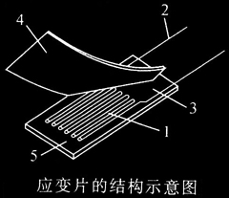
上图中的1是敏感栅，它用厚度为0.003～0.101mm的金属箔栅状或用金属线制作。
3.（电阻应变式传感器）原理
敏感元件（弹性元件）+变换测量电路
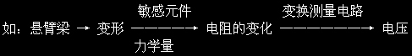

如下图：
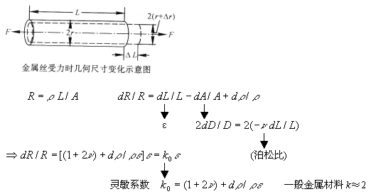

4. 转换电路
金属箔电阻应变片贴牢在悬臂梁上下表面，悬臂梁远端加砝码使它弯曲，上表面受到拉伸，下表面受到压缩。所以上表面电阻阻值变大，下表面电阻阻值变小。分别将一个、两个或四个电阻应变片与固定电阻组成电桥（所谓单臂、半桥或全桥），以电压表为平衡检测器。未加砝码时，调节电桥平衡，输出电压为零。随着负载增加，电桥不平衡性加大，电压表读数越大。做V-W图，是线性关系。对应三种情况，分别求出电桥灵敏度（单位质量变化引起电压的变化ΔV/ΔW）。

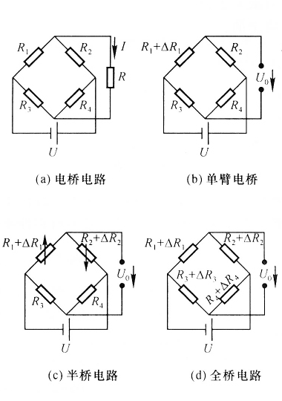
使用的电桥电路有
单臂电桥：R₁为应变片
半桥电路：R₁R₂为应变片
全桥电路：R₁R₂R₃R₄为应变片
当电桥平衡时
a.单臂电桥
当R₁变化时，

此法有非线性误差。
当R1=R2，R3=R4时 ，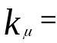U/4
b. 半桥电路
当R₁R₂变化时，

成线性关系。
当R1=R2=R3=R4时 ，U/2
c.全桥电路
当R₁R₂R₃R₄变化时，
灵敏度最高。
当R1=R2=R3=R4时 ，U
对于交流 ，若Z1=Z2及Z3=Z4 ，则有U/4。
交流平衡既要保证相对两臂复阻抗模之积相同，也要使得幅角之和也相等。
实验内容：
1.按下图将金属箔式应变片电阻接成单臂电桥电路，测量灵敏度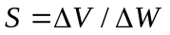。
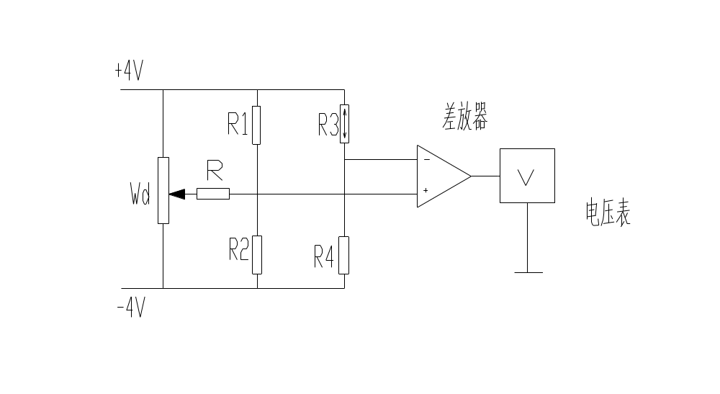 图 （一）

2.按下图将金属箔式应变片电阻接成半桥电桥电路，测量灵敏度。 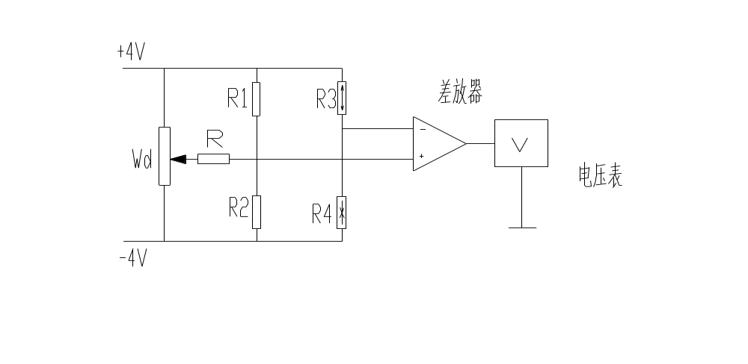 图（二）
3.按下图将金属箔式应变片电阻接成全桥电桥电路，测量灵敏度。
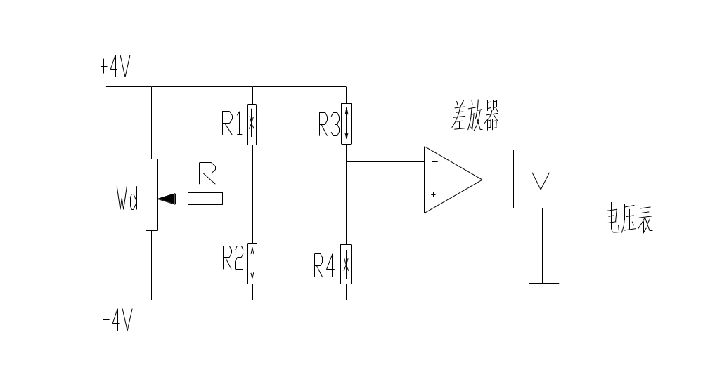
图（三）
4.比较以上三种电路的灵敏度之间的关系。
实验步骤及数据处理：
- 检查导线有无断路。
- 对差动放大器进行调零。
- 按图（一）所示接好单臂电桥电路，接通主、副电源。
- 调节W_{D}使电路平衡（输出电压U₀=0）。
- 在托盘上逐次增加一个砝码，并记下每次输出电压的读数，直到砝码全部加完。
- 在托盘上逐次减少一个砝码，并记下每次输出电压的读数，直到砝码全部减完。
- 拆掉接线，按图（二）连成半桥电路，重复4、5、6步操作.
- 拆掉接线，按图（三）连成全桥电路，重复4、5、6步操作.
- 作V-W关系曲线，计算三种电路的灵敏度S，并比较。
单臂电桥：
- 所测数据如下表格
砝码个数 | 0 | 1 | 2 | 3 | 4 | 5
砝码质量/g | 0 | 20 | 40 | 60 | 80 | 100
加砝码对应的电压/V | 0.000 | 0.011 | 0.022 | 0.033 | 0.045 | 0.056
减砝码对应的电压/V | -0.003 | 0.008 | 0.020 | 0.032 | 0.043 | 0.055
砝码个数 | 6 | 7 | 8 | 9 | 10
砝码质量/g | 120 | 140 | 160 | 180 | 200
加砝码对应的电压/V | 0.068 | 0.079 | 0.091 | 0.102 | 0.114
减砝码对应的电压/V | 0.067 | 0.079 | 0.090 | 0.102
（2）作输出电压V与加载重物W的关系曲线为:
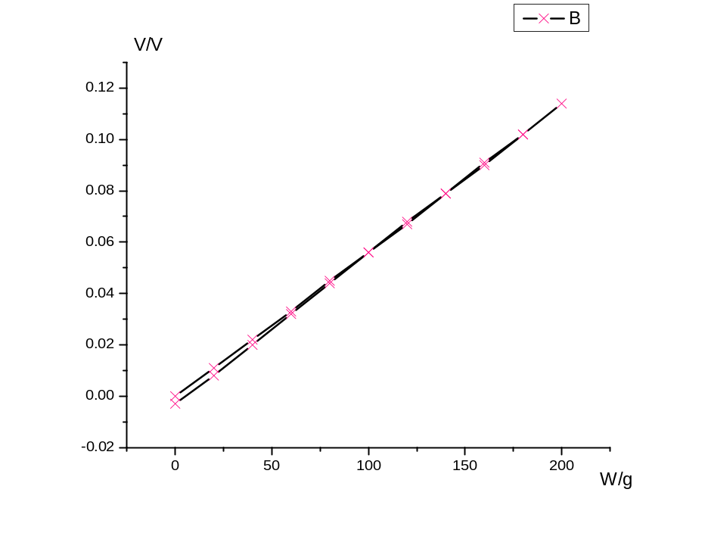

（3）利用最小二乘法计算直线的斜率S及其误差。.
设直线的斜率为m，截距为b，由
联立得：
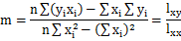
其中
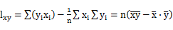
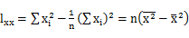
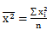 ,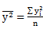
相关系数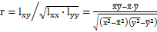,其中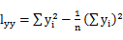。
斜率m的标准差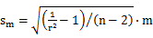，截距b的标准差为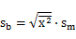。
代入算得：
=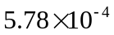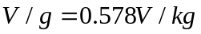；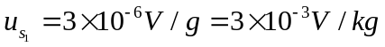。
因此可得单臂电桥电路的灵敏度为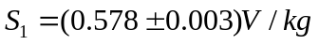。
半桥电桥：
（1）所测数据如下表格
砝码个数 | 0 | 1 | 2 | 3 | 4 | 5
砝码质量/g | 0 | 20 | 40 | 60 | 80 | 100
加砝码对应的电压/V | 0.000 | 0.023 | 0.047 | 0.070 | 0.094 | 0.118
减砝码对应的电压/V | 0.002 | 0.026 | 0.050 | 0.073 | 0.096 | 0.120
砝码个数 | 6 | 7 | 8 | 9 | 10
砝码质量/g | 120 | 140 | 160 | 180 | 200
加砝码对应的电压/V | 0.142 | 0.167 | 0.190 | 0.214 | 0.238
减砝码对应的电压/V | 0.143 | 0.167 | 0.191 | 0.214
（2）作输出电压V与加载重物W的关系曲线为:
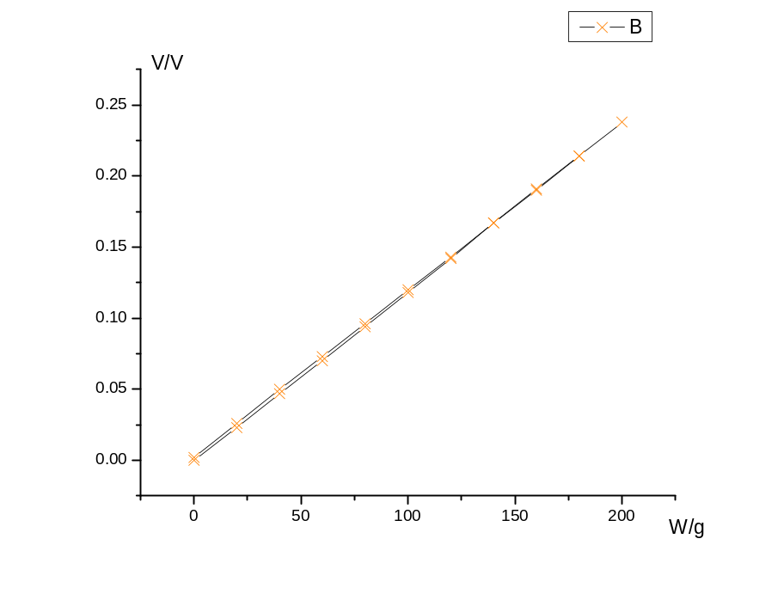
（3）同样用最小二乘法可以求得：
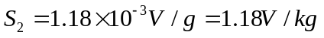；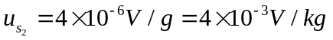；
因此可得半桥电桥电路的灵敏度为：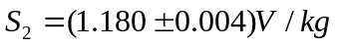
全桥电桥：
（1）所测数据如下表格
砝码个数 | 0 | 1 | 2 | 3 | 4 | 5
砝码质量/g | 0 | 20 | 40 | 60 | 80 | 100
加砝码对应的电压/V | 0.000 | 0.047 | 0.092 | 0.139 | 0.185 | 0.230
减砝码对应的电压/V | 0.009 | 0.054 | 0.100 | 0.145 | 0.190 | 0.235
砝码个数 | 6 | 7 | 8 | 9 | 10
砝码质量/g | 120 | 140 | 160 | 180 | 200
加砝码对应的电压/V | 0.276 | 0.321 | 0.367 | 0.414 | 0.460
减砝码对应的电压/V | 0.281 | 0.325 | 0.370 | 0.415
（2）作输出电压V与加载重物W的关系曲线为:
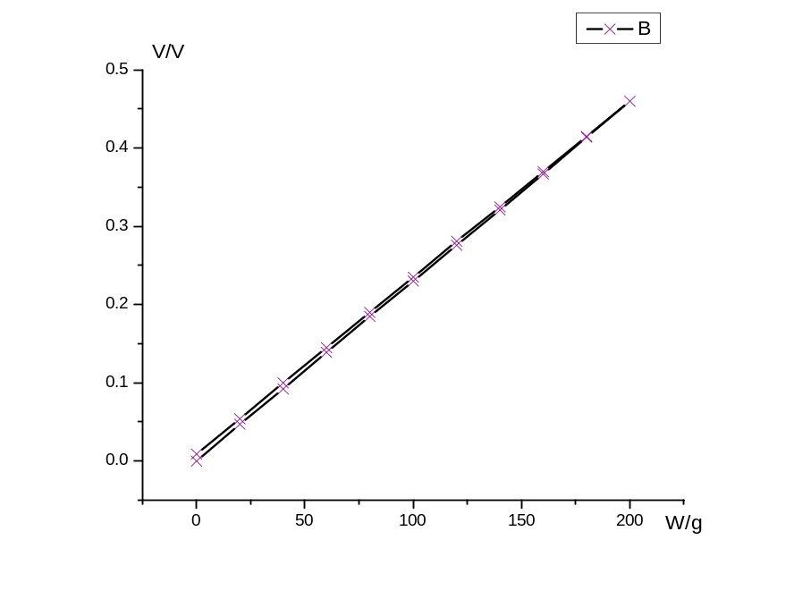
（3）同样用最小二乘法可以求得:
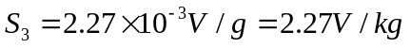； 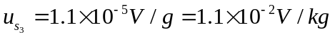；
因此全桥电桥电路的灵敏度为：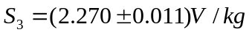。
在同一坐标纸上描出三条V – W曲线得：
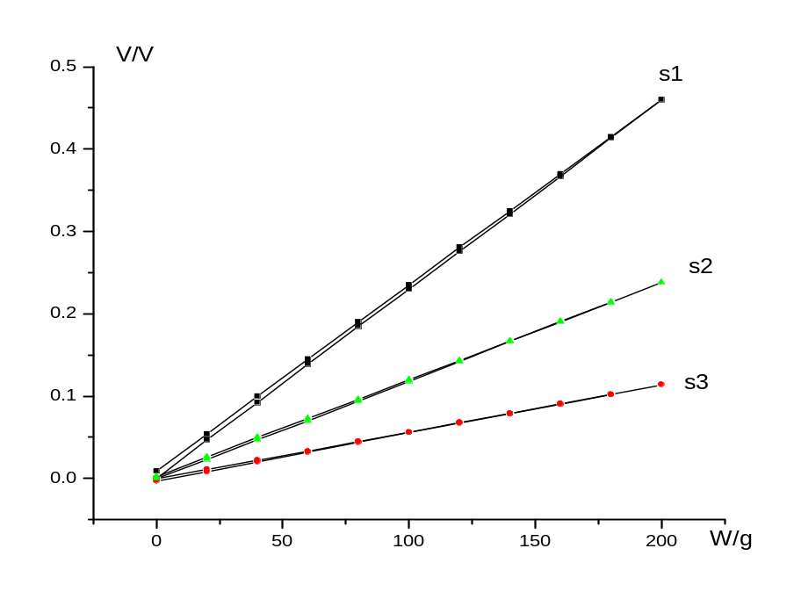
由作出的图形或之前计算的数据可知：<<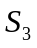,即全桥电路的灵敏度最高，半桥电路次之，而单臂电桥的灵敏度最低。因此采用全桥电路测量物理量相对准确。
【注意事项】
1.在更换应变片时应将电源关闭；
2.在实验中如果发现电压表过载，应将量程扩大；
4.在接全桥时一定要注意应变片的工作状态和受力方向；
5.拔线时千万不要拽线，应拿住头部轻旋拔下。

【误差分析】
1.系统误差：
（1）单臂电桥的输出电压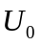并不是与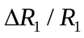成严格的线性关系，有非线性误差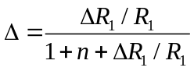。
（2）全桥电路的输出电压也不是与成严格的线性关系，在推导式子的过程中忽略了高阶微小量。
2.读数误差：
（1）线路的松动会导致电压不稳定，这时读数就存在了估读，从而引起了一定的误差。
（2）加上砝码后，读数不能太快，由于滞后效应，电压显示值在突变之后还会发生微小的变化，应等读数稳定了以后再读，否则会导致读数不准确。
【思考题（第二题）】
在许多物理实验中（如拉伸法测钢丝杨氏模量，金属热膨胀系数测量以及本实验）加载（或加热）与减载（或降温）过程中对应物理量的变化有滞后效应。试总结它们的共同之处，提出解决方案。
答：共同之处：金属的形变，温度的变化都不是瞬间完成的，需要一定的反应时间，导致测量的真实值出现在读数之后。（即滞后效应）
解决方案：①实验中使每一次形变或温度变化尽可能小，从而缩短滞后时间。 ②改变实验条件（即发生形变或改变温度）后，过一段时间再读取数据。
【实验心得】
- 全桥电路的灵敏度是三者之中最高的，因此后面做的交流电桥实验用的是交流全桥。
- 实验中出现了这样一种情况，导线接好后，如果用手去碰导线，电压的示数会发生显著的变化，这是因为在电桥的输出电压很小的情况下，手或其他物品与导线的接触电压就不能忽略了，相反它对输出电压有着很大的影响。因此在调完电桥平衡后，不要再碰导线了，否则又要重新调电桥平衡。
- 接线前一定要先检查导线有无损坏，否则后面的实验都难以进行。
- 接线时要以点为基准连线，避免接线时易出错。
- 不可跨点连线，虽然这种接法理论上是正确的，但实际表明，它对实验的结果有较大影响。

